Denní tréninkový plán
pro judisty a judistky Sportovního klubu Judo Kladno ze Sítné
www.judokladno.cz
13-18 let
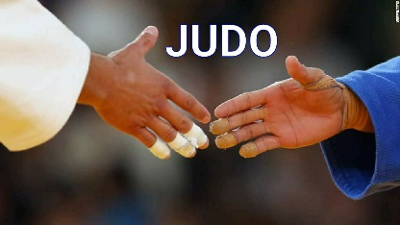

Čas v minutách. | 3,5 minuty | 3 minuty | 2,5 minuty | 2 minuty | 1,5 minuty | 1  minuta
Prkno (plank) | 40 bodů | 35 bodů | 30 bodů | 25 bodů | 20 bodů | 15 bodů
Dřep hluboký s patami na zemi | 20 bodů | 15 bodů | 10 bodů | 5  bodů | 3  bodů | 2  bod
klikový vzpor, ruce natažené, kolena se nedotýkají země | 30 bodů | 25 bodů | 20 bodů | 15  bodů | 10  bodů | 5  bod
rozpažení nebo předpažení s PET lahví (podle sil možnost doplnění vodou) | 40 bodů | 30 bodů | 25 bodů | 20 bodů | 15 bodů | 10 bodů
klek s patami se dotýkajícími zadní části těla s hlubokým nádechem a výdechem (seiza) | 10 bodů | 8 bodů | 6 bodů | 3 body | 2 body | 1 bod
Klik 10x (za každý navíc + 1 bod) | +  bodů | + bodů | +  bodů | +  bodů | +  bodů | 5 bodů
Dřep 20x (za každý navíc + 1 bod) | +  bodů | + bodů | +  bodů | +  bodů | +  bodů | 5 bodů
Sklapovačky 15x (za každý navíc + 1 bod) | +  bodů | + bodů | +  bodů | +  bodů | +  bodů | 5 bodů
Protažení, dle každého z Vás (např. svíčka, placka, provaz, rozštěp, v sedu bradu ke kolenům apod.)

Hodnocení:
Nejlepší judista ………………………………………….……180-120 bodů
Výborný judista………………………………………….…….119-100 bodů
Skvělý judista…………………….……………………………..99-89 bodů
Dobrý judista…………………………………….………………88-77 bodů
Zlepšující se judista………………………….…….…………76-66 bodů

